2026新北市運動樂活系列活動國小師生樂樂棒球比賽實施計畫
子計畫3
一、依據：2026新北市運動樂活系列活動總體計畫
二、計畫目標
(一)以本市各國民小學校園為推動基地，透過趣味化、安全性的樂樂棒球活動，提升學生參與運動之意願與校園運動人口比例。
(二)結合健康與體育領域課程實施，培養學生規律運動習慣，促進國民小學學童身體健康發展，並提升其體適能表現。
(三)以班級為單位推動團隊競賽活動，強化學生團隊合作與凝聚力，落實普及化運動之教育精神。
(四)推展本市國民小學體育活動風氣，兼顧學生身心健康發展與基本運動技能之提升。
三、實施原則：
(一)普及原則：以鼓勵學生運動參與、帶動校園運動風氣為核心，循序由班際、校際推廣至跨校層級，落實普及化運動目標，確保每位學生均有參與競賽之機會。
(二)安全原則：結合現行健康與體育課程，選用安全性高、參與門檻低且富趣味性的樂樂棒球運動，進行班級教學與競賽活動，兼顧學習與安全。
(三)合作原則：以班級為單位組隊參與競賽，培養學生合作學習與團隊精神，強化班級凝聚力。
(四)健康原則：透過課程教學與競賽活動之實施，提升學童運動參與量，促進身心健康發展。
(五)永續原則：持續規劃並辦理普及化運動相關活動，建立校園常態化運動機制，確保推動成效之延續。
四、辦理單位：
(一)主辦單位：新北市政府教育局
(二)承辦學校：新北市新莊區丹鳳國民小學
(三)協辦單位：新北市政府體育局、新北市國民小學體育促進會、中華民國樂樂棒球協會
五、競賽日期：
115年3月12至14日（星期四～六），3月11日比賽前一天進行場地佈置（遇雨若啟動雨天備案，學生組順延至115年3月19～21日，行政組另擇假日補賽）。
六、競賽場地：
新莊瓊林（西盛）球場（新莊環河路 19 號越堤道處）（附件1）。
七、競賽組別：
三年級組、四年級組、五年級組、六年級組、行政組。
※國小 3、4、5、6 年級組（校內初賽後推派參加本市決賽）。
八、報名人數規定：
(一)原則以單一班級為單位，不得跨班參加，惟若班級男生或女生未達 10 人，可跨班組隊。同年級 2 班以上之校內初賽，若由參賽男生或女生不足10人之班級獲代表權，僅可由同樣人數不足之班級遞補不足之人數，若無其他人數不足班級，始可由第二名之班級遞補不足之人數參加本市複賽。
(二)跨班組隊須以同年級為優先，若同年級只有一班，經確認無其他班級可遞補者，可由其他年級遞補不足之人數組隊，但只能參加該隊中最高年級學生之組別。
(三)跨班組隊以最少班數為主，若跨兩班即達男生及女生人數各10人，則不得跨三班組隊，以此類推。
(四)學校 3、4、5 年級學生總數不足 20 人者，得以【校】為單位，跨校組隊，但只能參加該隊伍中，最高年級學生之組別。
(五)若為跨班組隊，應由取得代表權之班級學生優先下場。
(六)行政組每隊 9 人（上場女生不得少於 3 人）。
九、參賽資格：
(一)非於114學年度「中華民國學生棒球聯盟」或「中華民國高級中等學校體育總會」註冊登錄為棒、壘球代表隊者，得報名參賽，若註冊球員分散在普通班得報名參賽，但每隊每局限1名隊員上場比賽。
(二)非體育班及集中單一班級之運動代表隊學生，得報名參賽，但分散於各班之校隊成員，得依其原就讀班級報名參賽。
(三)複賽及決賽名單原則不得更改且以各校報名之班級名冊為限（若有轉學生等特殊情況得經承辦單位審核通過後更改）。
(四) 參加比賽時，應攜帶學生證或在學證明備查。
十、比賽規則：
(一)除大會另有規定外，採用中華民國樂樂棒球協會之比賽規則（附件2）。
(二)學生組比賽採 4 局制，不限時間。
十一、比賽制度：視各組報名隊數之多寡，於抽籤時公布單淘汰或循環賽。
十二、比賽方式：
(一) 學生組
1.比賽共 4 局，以班級為單位組隊，鼓勵全班參與。
2.守備方面：一隊分兩組，每組9人，分單、雙數局輪流上場守備及打擊，第1、3 局由背號 1～9 號上場守備及打擊，第2、4局由背號 10～18 號上場守備及打擊；替補隊員至少 2 名（至少男女各一位）。
3.打擊方面：第1、3局由背號 1～9 號輪流上場打擊 1 次，不論出局數。第2、4局由背號10～18 號輪流上場打擊1次，不論出局數。唯開打前第一局若有殘壘，則前一局原先殘壘上之跑壘員，須先上到壘包後，才開始比賽。裁判有義務但沒有必須告知殘壘跑壘員上場就位，若該局已開打，殘壘跑壘員尚未於壘包上，則不可再有殘壘跑壘員上場。雙方得分差距達10分（含10分）以上，或第四局時已確定比賽勝負，將提前結束比賽，由主審裁判宣判比賽結果。
4.下場9人中，男女生差異不得超過3人。
5.國小3、4、5、6年級皆採用打擊座擊球。
(二) 行政組
1.競賽時間：115 年 3 月 14 日（星期六）。
2.競賽規則：
(1)採三出局制，進行攻守交換，採用打擊座擊球，總局數為四局，時間以 40 分鐘為限。
(2)打滿3局時，若雙方得分差距達10分（含10分）以上，或第4局時已確定比賽勝負，將提前結束比賽，由主審裁判宣判比賽結果。
3. 組隊方式：
(1)學校組：
本市各國小以校為單位組隊（36班以下學校得組跨校聯隊，但聯隊參與學校普通班班級數加總不得逾60班），1 校限報1隊；下場9人中，男女生差異不得超過3人。

(2)教育組：
a.本府教育局及各局處教職員暨本市所屬中小學正式編制內教職員工、3個月以上敘薪有案之代理代課教師及實習教師、六大家長團體、教師團體、社區大學及樂齡中心等。
b.可不以學校為單位組隊報名參加，但每人僅能報名一隊。
c.下場9人中，男女生差異不得超過 3 人
(3)凡於教育部棒球聯賽註冊登記之選手及各種各類單項專任教練，請勿報名參賽。
(4)每場出賽時本府教育局及各局處教職員暨本市所屬中小學正式編制內教職員工、3個月以上敘薪有案之代理代課教師及實習教師，均需隨身攜帶新北市教師證或服務證明書或識別證，其他團體列印報名表並於其上加蓋團體及負責人戳印，供對隊要求查驗。沒有證件，且遭到檢舉資格不符者，該員不得下場比賽。
(5)最多以36隊為限，以報名先後順序為準；6隊以下則取消該比賽。
十三、報名：
(一) 報名日期：即日起至115年2月6日（星期五）中午12時止。
(二) 報名方式
1.學生組：
請逕至本市體育網路資訊中心（https://ntpc-sports.com/），點選【2026新北市運動樂活系列活動】-【樂樂棒球】-【註冊系統】。
(1)一律採網路註冊，其它方式或逾期註冊，恕不受理。
(2)註冊時請使用教育部學校代碼進入系統。
(3)若有其他註冊相關疑問，請洽林泰山老師，電話：2955-1807。
2.行政組：
請將（附件3）以電子檔（odf檔，Open Document Format，開放文件格式）e-mail至 sd123123456@apps.ntpc.edu.tw 俾利作業，並電洽林鴻文組長確認，聯絡電話：2903-5355分機124。
3.學生組每場出賽均需攜帶學校自行核章證明之學生名冊（附照片）備查，參賽資格經查驗如有不實，該員不得下場比賽，並追究學校相關行政責任。（依2019新北市運動樂活系列活動檢討會議決議辦理）
十四、獎勵：
(一)每組取優勝隊伍：報名5隊（含）以下取2名，6隊（含）以上取4名，20隊（含）以上取8名，各組取優勝隊伍前四名並頒發獎盃，五至八名並列優勝第五名，以資獎勵。
(二)學生組第 1、2 名贈送獎品球具乙套。
(三)承辦學校敘獎：
承辦學校請逕依「公立高級中等以下學校校長成績考核辦法」第7條第2項第3款第2目、「公立高級中等以下學校教師成績考核辦法」第6條第2項第3款第10目、「新北市政府及所屬各機關學校公務人員平時獎懲基準」第12項第4款予以敘獎。教師敘獎額度及人數依「新北市政府所屬各級學校及幼兒園辦理教師敘獎處理原則」附表第八點之(八)，依秩序冊所列工作人員，各嘉獎1次（含主辦1人職務者嘉獎2次）。教師部分由學校依相關規定辦理敘獎，校長部分提報本局人事室辦理敘獎。
(四)優勝學校敘獎：
優勝學校請逕依「公立高級中等以下學校校長成績考核辦法」第7條第2項第3款第3目、「公立高級中等以下學校教師成績考核辦法」第6條第2項第3款第7目予以敘獎，敘獎額度及人數依「新北市政府所屬各級學校及幼兒園辦理教師敘獎處理原則」附表第八點之(二)、(九)所定之額度及人數辦理。教師部分由學校依相關規定辦理敘獎，校長部分提報本局人事室辦理敘獎。
十五、領隊會議暨技術會議：
115 年 2 月 11 日（星期三）下午 2 時假丹鳳國小 2 樓大辦公室舉行，會議中將進行分組抽籤和事宜。
十六、本活動於抽籤、領隊技術會議、場地佈置及比賽時間，相關工作人員（含裁判）及參賽教師給予公假登記（課務排代）。
十七、申訴：
(一)有任何申訴請向大會提出申訴（附件4），並以書面由領隊或教練簽名，繳交保證金新臺幣2,000 元，向大會競賽組提出申訴，否則不予受理。
(二)大會受理後，即召開審判委員會議，針對申訴事項討論，若申訴成功保證金退還，申訴不成立時保證金由大會（承辦學校）沒入後，需繳回本局納入基金預算滾存。
(三)申訴以審判委員會議之判決為終決。
十八、附則
(ㄧ)各單位參加本比賽之經費請自理並於賽前辦妥運動員及隊職員之相關保險事宜。大會（承辦學校）於比賽期間投保公共意外責任險，承保範圍為：
1.每一個人體傷或死亡，保險金額 200萬元。
2.每一事故體傷或死亡，保險金額 2,000萬元。
3.每一事故財物損失，保險金額 200萬元。
4.保險期間內最高責任，保險金額 5,000萬元。
每一事故自負額，勞健保優先給付或新臺幣 2,500 元。
(二)經費來源：本次活動由教育部體育署、新北市政府教育局、新北市國小體育促進會核撥補助後辦理。
(三)參加比賽球隊應準時出賽，於賽前 30 分鐘到場，並提交該場比賽球員名單。
(四)球隊比賽時，一律穿著大會提供之號碼衣比賽。
(五)各場比賽如遇風雨，是否停止比賽，須經承辦單位會同競賽、裁判組會決定，各隊不得提出異議。
十九、本計畫如有未盡事宜，得由主辦單位修正公布之。

附件 1
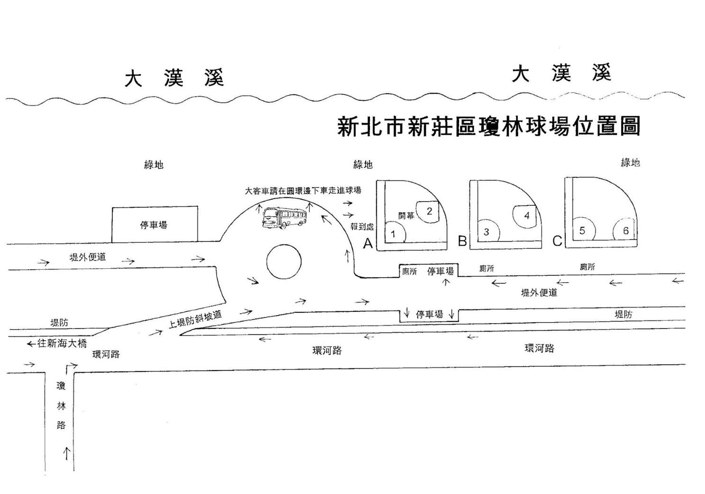

附件2、教育部國小三、四、五、六年級樂樂棒球初級版比賽規則
一、打擊和跑壘規定：  ［國小3～6年級，全部採用初級版比賽規則〕  1、正式比賽打擊採1輪制1～9棒打完不限3出局，1、3局為1至9棒，2、4局為10至18棒，共18名先發球員。  2、下一局開始前，上一局之跑壘員需回到原殘壘之壘位  3、球員更換後先發不可再上場，先發棒次不可相互調動  4、每一局的最後一棒若被封殺在一壘(如同棒球第三出局)，則三壘跑壘員回本壘得分不算，記錄為三壘有殘壘。  5、二好球後再揮空棒或擊成界外球，仍判三振出局。  6、進攻隊衝壘須踩橘色安全壘板，守備隊踩白壘板。  7、不可採用犧牲觸擊，違者計好球一個繼續打擊。  8、不可滑壘，滑壘無論結果如何一律判出局。  9、不可離壘或盜壘，跑壘員上壘後必須踩在壘板上等打擊者打到球後才可離壘前進，違者判出局。  10、擊球進場未超過5公尺判界外球，計好球1個。  11、甩棒結果照算不判出局但要警告再甩棒強制換人  12、跑壘員跑向下一個壘踩到5公尺不可折返線，就須繼續向前，除非該壘板已有其他跑壘員則須退回。  二、防守規定：  1、守備1、3局由1至9號上場，2、4局由10至18號上場，換人需由預備球員中更換。  2、投手須在9公尺以外防守，不限制站在投手板上。  3、打擊者揮棒前，守備員皆不可超過投手板趨前防守  4、不可用觸殺，守備員一律以踩壘封殺出局，如果持球碰觸到跑壘員不判出局，比賽繼續中。  5、內野手不再抓跑壘員，將球傳回本壘或捕手時，壘上人員須回到已佔上之壘板，等下一棒揮擊後再前進。  6、每場比賽限暫停2次，單局限1次。  三、上壘與出局：  1、3好球判出局，含第3球打界外球。  2、守備員傳球出場外，所有跑壘員可加保送一個壘。  3、高飛球接到後判打擊者出局，比賽停止，不可再傳殺其他壘上的跑壘員，所有跑壘員須回到原來的壘板上(可踩白色壘)，等下一棒揮擊後再前進。  四、勝負判定：  1、正式比賽打4局，得分多的隊伍獲勝。  2、若滿3局相差13分(含)以上，則裁定提前結束。  五、器材規定：〔為中華民國樂樂棒球協會檢定合格HIDO〕  1、球棒70公分長，外包PU泡棉，底部有防甩底座。  2、樂樂棒球為橘黃PU發泡70公克重27公分圓周。  3、打擊座為橡膠製白色本壘板上面裝兩節可伸縮管。  4、各壘38x38x0.7公分正方型橡膠製白橘雙併壘板。 | 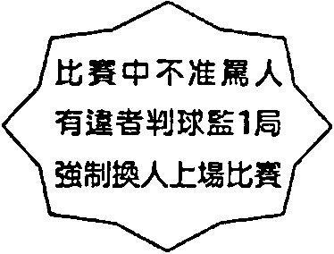 | 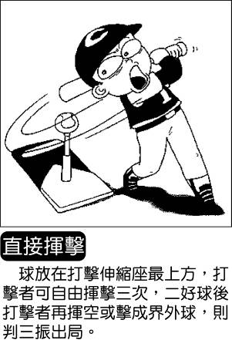
 | 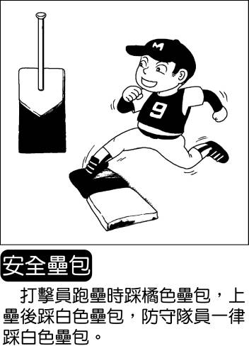 | 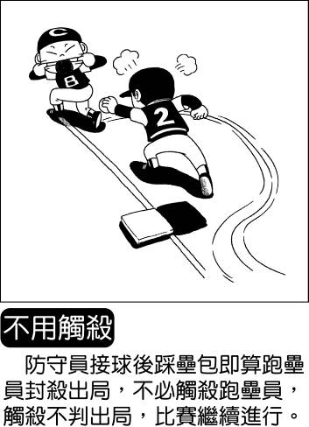
 | 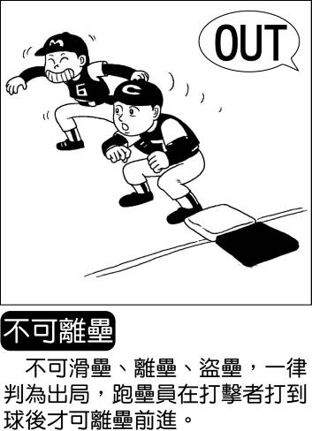 | 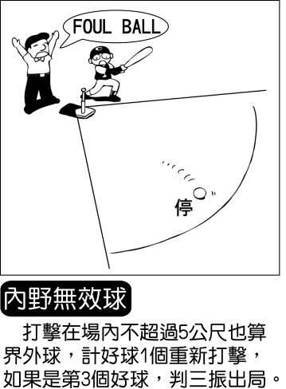
 | 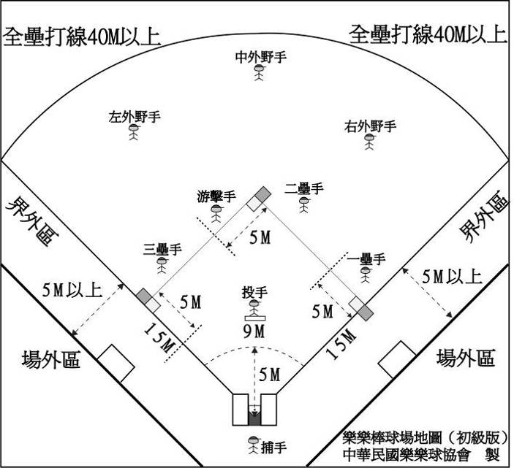

國小樂樂棒球比賽附則
1.每一局殘壘都須記錄，下一局開打時，前一局的殘壘都先站上去原殘壘位之後才開打。
2.每一局的最後一棒若被封殺在一壘（視同棒球第三出局），則三壘跑壘員回本壘得分不算， 記錄為三壘有殘壘。最後一棒若被封殺在二或三壘前，則壘包上先跑回本壘的跑壘員， 算得分。
3.正式比賽打4局，若是淘汰賽滿3局時雙方相差13分（含）以上，或第四局上落後的隊伍總打席及殘壘位數量已無法追平或超越對方，則裁定提前結束。若是循環賽，則四局全部要打完，沒有提前結束。
4.若四局雙方平手，第4局之殘壘人數多者獲勝。例：滿壘殘壘3名勝2名殘壘；殘壘2名勝1名殘壘。若仍相同，則比壘位多者獲勝，若仍相同則採突破僵局制，1、2、3棒先上到滿壘，由第4、5、6棒打擊3棒，得分多者勝，若得分相同，則比殘壘數，殘壘多者勝，若殘壘仍相同，比殘壘位，靠近本壘多者勝。
5.場上球員換人後不可再上場，代打代跑即為換人，不可再上場，防守亦同。
6.每一局女生或男生至少要3人上場，換人只可換後備球員上場。
7.成人組打三出局換隊攻擊，壘包距離為18公尺，其他規則都一樣。

#如有疑問請來電：(03)2811-889 中華民國樂樂棒球協會
Email：taipeichba@gmail.com

附件3、
2026新北市運動樂活系列活動國小師生樂樂棒球比賽
行政組報名表

紙本請寄：新北市新莊區新北大道七段 437 號 丹鳳國小學務處收
學校/機關/單位 | 職稱 | 姓名 | E-Mail | 手機 | 備註
 | 領隊
 | 教練
 | 管理
 | 聯絡人

選手資料
學校/機關/單位 | 職稱 | 姓名 | 性別 | 出生年月日 | 備註
 | 隊長
 | 隊員
 | 隊員
 | 隊員
 | 隊員
 | 隊員
 | 隊員
 | 隊員
 | 隊員
 | 隊員
 | 隊員
 | 隊長
 | 隊員
 | 隊員
 | 隊員
 | 隊員
 | 隊員
 | 隊員
 | 隊員
 | 隊員
（本表如不足請自行增加欄位）
承辦人： 單位主管：

附件4
2026新北市運動樂活系列活動國小師生樂樂棒球比賽申訴書

申訴事由 |  | 糾紛發生時間
申訴事實
申訴領隊簽名  （教練） |  | 申訴時間 | 年 月 日  時 分
裁判意見 |  | 裁判簽名
審判委員會判決

審判委員會召集人 簽章

附件5、2026 新北市運動樂活系列活動「樂樂棒球比賽」體溫登記表
學校名稱： 量測日期： 年 月 日(應於比賽當日出發前量測)
編號 | 姓名 | □額溫  □耳溫 | 是否有呼吸道感染之症狀 | 是否已就醫 | 編號 | 姓名 | □額溫  □耳溫 | 是否有呼吸道感染之症狀 | 是否已就醫
1 |  |  | □是□否 | □是□否 | 21 |  |  | □是□否 | □是□否
2 |  |  | □是□否 | □是□否 | 22 |  |  | □是□否 | □是□否
3 |  |  | □是□否 | □是□否 | 23 |  |  | □是□否 | □是□否
4 |  |  | □是□否 | □是□否 | 24 |  |  | □是□否 | □是□否
5 |  |  | □是□否 | □是□否 | 25 |  |  | □是□否 | □是□否
6 |  |  | □是□否 | □是□否 | 26 |  |  | □是□否 | □是□否
7 |  |  | □是□否 | □是□否 | 27 |  |  | □是□否 | □是□否
8 |  |  | □是□否 | □是□否 | 28 |  |  | □是□否 | □是□否
9 |  |  | □是□否 | □是□否 | 29 |  |  | □是□否 | □是□否
10 |  |  | □是□否 | □是□否 | 30 |  |  | □是□否 | □是□否
11 |  |  | □是□否 | □是□否 | 31 |  |  | □是□否 | □是□否
12 |  |  | □是□否 | □是□否 | 32 |  |  | □是□否 | □是□否
13 |  |  | □是□否 | □是□否 | 33 |  |  | □是□否 | □是□否
14 |  |  | □是□否 | □是□否 | 34 |  |  | □是□否 | □是□否
15 |  |  | □是□否 | □是□否 | 35 |  |  | □是□否 | □是□否
16 |  |  | □是□否 | □是□否 | 36 |  |  | □是□否 | □是□否
17 |  |  | □是□否 | □是□否 | 37 |  |  | □是□否 | □是□否
18 |  |  | □是□否 | □是□否 | 38 |  |  | □是□否 | □是□否
19 |  |  | □是□否 | □是□否 | 39 |  |  | □是□否 | □是□否
20 |  |  | □是□否 | □是□否 | 40 |  |  | □是□否 | □是□否
量測老師(教練)簽名： 帶隊老師(教練)簽名:
注意事項：
1.發燒標準：以額溫初步量測，倘額溫≥37.5 度，請以耳溫複測，若耳溫≥38 度即為發燒。
2.各校各隊進場時每日繳交當日上午體溫量測表(含帶隊人員)，未繳交者須全隊當場量測體溫始得入場，為避免耽誤賽程，請各校確實落實。
3.承、協辦學校工作人員於賽會場地出入口前隨機抽查體溫，倘有發燒、呼吸道感染之症狀且未就醫者不得入場及參賽(就醫者可出示藥 單、看診收據等以資證明，於出隊前，請各隊量測人員務必自行確認隊員就醫狀況，於查驗完後勾選是否已就醫之紀錄)。
4.比賽中，倘有發燒症狀，請儘速至醫務組檢查。
參賽學校及選手健康確認書
本校參加 2026 新北市運動樂活系列活動「樂樂棒球比賽」，參賽日期為 年 月 日，參賽人員已評估自己的健康狀況無虞，願意遵守大會一切參賽規定。
參賽學校：
帶隊老師(教練)連絡電話： 帶隊老師(教練)：
中 華 民 國 年 月 日

